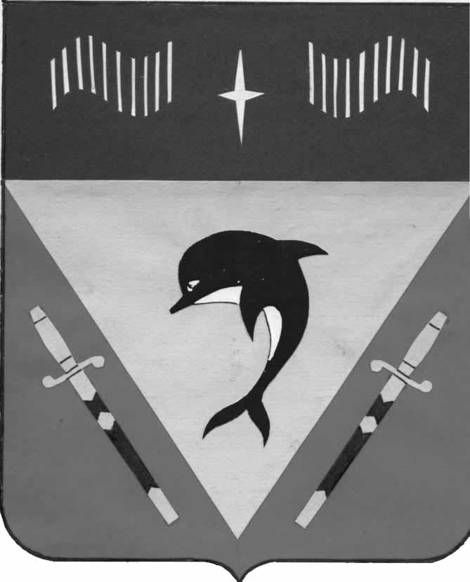

Администрация ЗАТО ПОС. ВИДЯЕВО
МУРМАНСКОЙ ОБЛАСТИ

ПОСТАНОВЛЕНИЕ

«24» ноября 2015 года №518

О внесении изменений в муниципальную программу «Развитие физической культуры и спорта в ЗАТО Видяево», утвержденную постановлением Администрации ЗАТО Видяево от 31.12.2013 № 812

Руководствуясь Федеральным законом от 06.10.2003 № 131-ФЗ «Об общих принципах организации местного самоуправления в Российской Федерации», Порядком разработки, реализации и оценки эффективности муниципальных программ ЗАТО Видяево утвержденным постановлением администрации ЗАТО Видяево от 07.10.2013 № 613, в соответствии с решением Совета Депутатов от 29.10.2015 № 307 «О внесении изменений в решение Совета депутатов ЗАТО пос. Видяево от 18.12.2014 № 251 «Об утверждении бюджета ЗАТО Видяево на 2015 год и на плановый период 2016 и 2017 годов», в связи с перераспределением денежных средств

п о с т а н о в л я ю:
1. Внести изменения в муниципальную программу «Развитие физической культуры и спорта в ЗАТО Видяево», утвержденную постановлением Администрации ЗАТО Видяево от 31.12.2013 № 812 (в действующей редакции от 26.06.2015 № 320) согласно приложению к настоящему постановлению.
2. Настоящее постановление подлежит опубликованию в газете «Вестник Видяево» (без приложения) со ссылкой о размещении полного текста постановления на официальном сайте ЗАТО Видяево.
3. Настоящее постановление вступает в силу с момента подписания.
4. Контроль исполнения настоящего постановления оставляю за собой.

Глава администрации
ЗАТО Видяево В.А. Градов

Приложение
к постановлению Администрации ЗАТО Видяево
от «24» ноября 2015г. №518

Изменения в муниципальную программу «Развитие физической культуры и спорта в ЗАТО Видяево» (далее - Программа).

1. В Паспорте Программы раздел «Финансовое обеспечение программы» изложить в новой редакции:
Финансовое обеспечение программы | Всего по муниципальной программе:  136009,8 тыс. руб., в т.ч.:  МБ: 134160,0тыс. руб. из них:  2014 год – 32876,2 тыс. руб.,  2015 год – 26029,7 тыс. руб.  2016 год – 22314,7 тыс. руб.  2017 год – 26469,7 тыс. руб.  2018 год – 26469,7 тыс. руб.  ОБ: 1849,8 тыс. руб., из них:  2014 год –1783,0 тыс. руб.,  2015 год – 66,8 тыс. руб.  2016 год - 0,0 тыс. руб.;  2017 год – 0,0 тыс. руб.;  2018 год – 0,0 тыс. руб.
2. В разделе 3 Программы Таблицу «Структура финансирования мероприятий программы» читать в следующей редакции:
тыс.рублей
Источники и направление расходов | Объем финансирования
Источники и направление расходов | Всего | в том числе по годам (тыс.руб.)
Источники и направление расходов | Всего | 2014 | 2015 | 2016 | 2017 | 2018
Местный бюджет | 134160,0 | 32876,2 | 26029,7 | 22314,7 | 26469,7 | 26469,7
Областной бюджет | 1849,8 | 1783,0 | 66,8 | 0,0 | 0,0 | 0,0
Всего: | 136009,8 | 34659,2 | 26096,5 | 22314,7 | 26469,7 | 26469,7
3. Приложение Программы изложить в новой редакции согласно приложению к Изменениям в муниципальную программу «Развитие физической культуры и спорта в ЗАТО Видяево».

